Documento de Visão de Negócios

Sistema de Direcionamento de Bolsas de Estudo

UXMP

Sumário

**Seção 1 - Introdução3**

1. Finalidade3
2. Escopo3
3. Referências3
4. Visão Geral3

**Seção 2 – Posicionamento4**

1. Atividades de Negócio4
2. Processos de Negócio4
3. Oportunidades de Negócio5
4. Descrição do Problema6
5. Sentença de Posição do Produto6

**Seção 3 – Descrição dos Envolvidos7**

1. Perfis dos Envolvidos7
   1. A Equipe7
   2. Análise dos Stakeholders7
   3. Usuários8
   4. Ambiente dos Usuários10

Seção 1 – Introdução

1. **Finalidade**

A finalidade deste documento é fornecer uma visão geral do domínio de negócio da UX para Minas Pretas (UXMP), para servir de apoio no desenvolvimento de uma plataforma web de seleção de bolsistas, através de coleta e análise das características do negócio, dados sobre os usuários e de todos os envolvidos.

1. **Escopo**

Este documento aborda somente uma parte do sistema todo que se pretende construir e está associado a outros projetos da comunidade, como o Banco de Dados e o site institucional. Portanto alguns aspectos tratados aqui podem influenciar outros departamentos da gestão da UXMP futuramente.

1. **Referências**

|  |  |
| --- | --- |
| Nome do Documento | Link |
| UX Para Minas Pretas | [Acesse clicando aqui](https://www.notion.so/uxmpretas/UX-para-Minas-Pretas-01ba4459272c4dedb2b4dc33dc138cf5) |
| Documento de Regras de Negócio |  |
| Glossário de Negócio |  |
| Documento de Especificação de Requisitos de Software |  |
| Documento de Arquitetura de Software |  |
| Código Fonte |  |

1. **Visão Geral**

Este documento está dividido em 3 seções:

* 1. Seção 1 – Introdução: abordando uma visão geral do documento e referências;
  2. Seção 2 – Posicionamento: abordando as atividades de negócio, processos e oportunidades de mercado;
  3. Seção 3 – Descrição dos envolvidos: abordando as características e necessidades dos usuários e análise dos Stakeholders.

Seção 2 - Posicionamento

1. **Atividades de Negócio**

A UXMP é uma comunidade que promove a equidade de mulheres negras no mercado de tecnologia com foco em Experiência do Usuário (UX). Atualmente conta com várias empresas parceiras que disponibilizam bolsas de estudo, mentorias, formações em UX, entre outras oportunidades, e também tem várias iniciativas internas que visam disseminar conhecimento através de articulação em rede e empoderamento da mulher negra com a intenção de posicioná-las como protagonistas no mercado.

1. **Processos de Negócio**

A distribuição dessas bolsas de estudo é feita através de um formulário do Google ou diretamente no Banco de Dados. A seleção é feita seguindo alguns requisitos socioeconômicos para priorizar pessoas em situação de maior vulnerabilidade e carência. Os requisitos são: não ter recebido bolsa nos últimos 3 meses, ser mãe e estar desempregada. Mas isso não impede outras mulheres de se candidatarem e receberem oportunidades também caso não haja mulheres suficientes dentro dos requisitos requeridos. Para mais informações leia o documento Regras de Negócio.

Na figura XXX a seguir temos o mapa de jornada do fluxo de direcionamento de bolsas que é seguido pela pessoa responsável pela frente de capacitação.

1. **Oportunidade de Negócios**

No mercado de UX apenas 5% dos profissionais são negros e apenas 39% são mulheres (Fonte: Panorama UX 2020). E esse cenário não é muito diferente da área de tecnologia em geral, por exemplo Ciência de Dados, Inteligência Artificial, Programação etc. Ao longo dos anos temos visto o resultado dessa falta de diversidade nas empresas e equipes projetistas de soluções tecnológicas. Quando um sistema de reconhecimento facial não reconhece rostos negros ou quando um sistema para estacionamento de carro não tem uma interface amigável para cegos, ou pior, quando o algoritmo do Google Fotos classifica uma foto de duas pessoas negras como gorilas, percebemos a importância de proporcionar novos olhares e perspectivas ao criar soluções.

Desde a sua fundação em 2019, a UXMP já formou mais de mil mulheres, suprindo uma necessidade explícita do mercado de inserir mais pessoas negras e mulheres nas empresas de tecnologia. Sua rede conta com mais de 1200 membros e mais de 20 mil pessoas engajadas nas redes sociais. Além disso, a comunidade é reconhecida internacionalmente e nacionalmente, tendo sido premiada na categoria Projetos Relevantes do ano em janeiro de 2021 pelo Prêmio TecMundo.

**Resumo dos Resultados**

Mais de 2.000 mulheres impactadas

Comunidade: mais de 1400 mulheres integrando os grupos privados (Telegram e Facebook)

Redes Sociais: 23 mil seguidores (Linkedin e Instagram)

Formações: 870 oportunidades

Contratações: 73 mulheres

Parceiros: mais de 60 parceiros, entre escolas, empresas e pessoas já contribuíram com a comunidade

[Vídeo Institucional](https://www.youtube.com/watch?v=LWqgNGgRs_c)

[Instagram](https://www.instagram.com/uxparaminaspretas/)

[Linkedin](https://www.linkedin.com/company/uxparaminaspretas/)

Parceiros:

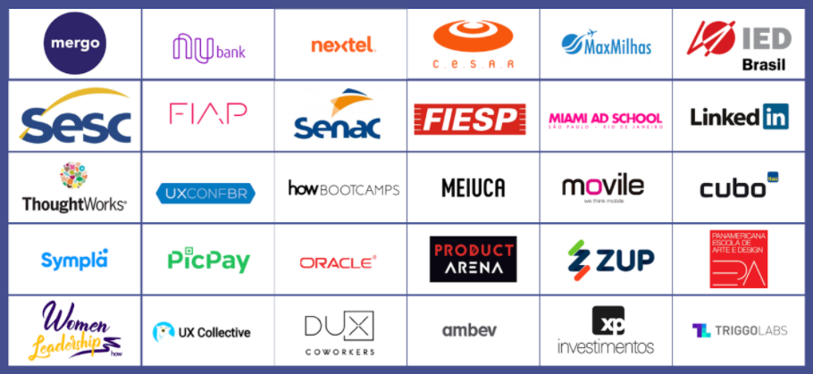

1. **Descrição do Problema**

|  |  |
| --- | --- |
| O problema de | Seleção manual de bolsistas |
| afeta | A administração da comunidade, em particular a frente de capacitação |
| cujo impacto é | Falha humana na seleção e gasto de tempo em uma tarefa que poderia ser automatizada |
| uma boa solução seria | Automatizar a seleção, garantir que todos os processos sigam os mesmos requisitos, garantir que o resultado da seleção esteja visível para todos os participantes da seleção. |

1. **Sentença de Posição do Produto**

|  |  |
| --- | --- |
| Para | UX para Minas Pretas |
| Que | Precisa automatizar a seleção de bolsistas |
| O | Sistema de seleção |
| Que | Irá garantir processos mais justos, transparentes e rápidos |
| Diferente de | Outras comunidades que ainda adotam processos manuais |
| Nosso produto | Irá permitir que possamos expandir e escalar nossos processos para dar conta de todas as oportunidades que os parceiros nos disponibilizam |

Seção 3 - Descrições dos Envolvidos

1. Perfis dos Envolvidos
   1. A equipe

Atualmente a equipe conta com 12 mulheres de vários lugares do Brasil, variadas perspectivas e vivências e atuando em diferentes níveis na área de UX em grandes empresas como PicPay, QuintoAndar, iFood, PagBank, Accenture etc. A equipe é dividida em diferentes frentes e a responsável por direcionar as bolsas recebidas por parceiros é a frente de Capacitação, em que uma única pessoa está realizando o trabalho de divulgação das oportunidades, seleção e contato com as selecionadas.

* 1. Análise dos Stakeholders

Karen Santos

CEO, Fundadora e Gestão

A Karen é a criadora da UXMP, tem grande interesse e influência dentro do projeto e presta todo o suporte e apoio para discussão de melhorias de processos. Mas apesar de deter o grande poder tem uma visão horizontal de liderança, o que permite a pessoa responsável pela frente de Capacitação estar confortável para tomar decisões acerca do projeto do sistema de bolsas.

Germanna Rosa e Aline Santos

Gestão

A Germanna e a Alisa atuam como gestoras da comunidade e fazem parte do time de parcerias. Em questão de interesse e poder, estão no menor nível por atuar mais na gestão e não na frente de Capacitação, mas ainda são pessoas importantes para o projeto por estarem em contato com parceiras.

.

* 1. Usuários

As usuárias são mulheres dos grupos privados do Telegram e Facebook. No geral são pessoas com ensino superior (completo e/ou cursando) e em sua maioria exercem alguma função remunerada.

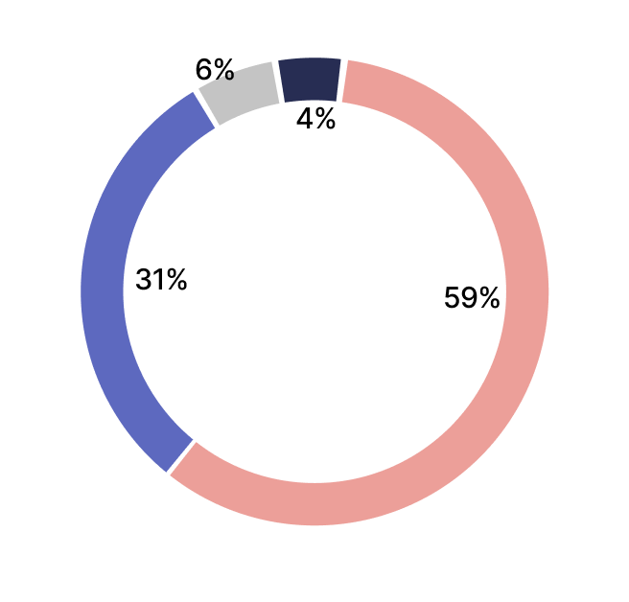

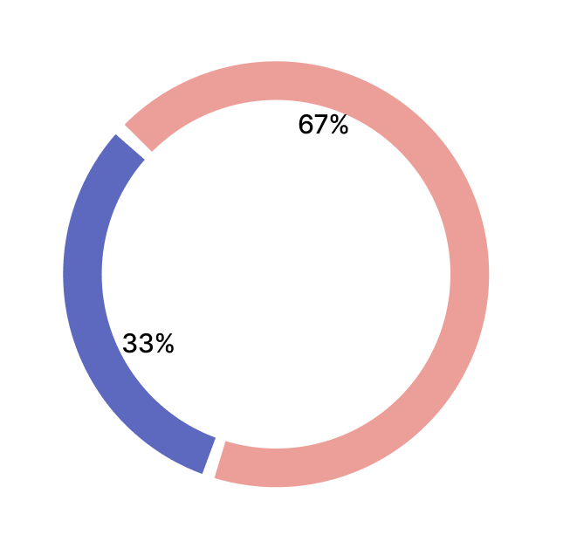

67% Empregadas

33% Desempregadas

59% Graduação

31% Pós

6% Ensino Médio

4% Mestrado

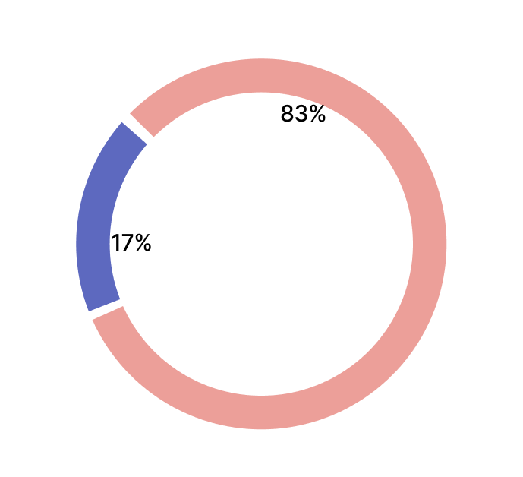

83% Não tem filhos

17% Tem filhos

* 1. **Ambiente dos Usuários**

**Usuário Membro**

Total de Envolvidos: 1400 com previsão de 15% de aumento até o final do ano

Duração do Ciclo de Tarefa: 1 a 2 minutos é o tempo gasto para preencherem o formulário

Plataforma utilizada: Google Forms, Facebook e Telegram

**Usuário Administrador**

Total de Envolvidos: 2 a 3 sem previsão de aumento

Duração do Ciclo de Tarefa: aproximadamente 3 horas para criar formulário, divulgar e fazer seleção. Caso a seleção seja por Banco de Dados a duração da atividade é de cerca de 1 hora.

Plataforma utilizada: Google Forms, Facebook, Telegram, Notion.